附件三： 面试地点地图和乘车方式

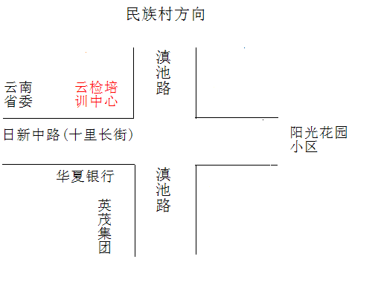
乘车方式：1、可乘44、73、91、106、137、A1路公交车到正和小区站下车，对面即可看到培训中心；
2、可乘97、109、120、166、171路公交车到南三环（云检培训中心）站，下车即到。

交通拥挤，务请提前乘车

